url设置

http://localhost:808/HSCMS//manager……表示后台管理

http://localhost:808/HSCMS/ 表示门户网站

http://localhost:808/HSCMS/ms/login.do 后台登录

jar包结构图

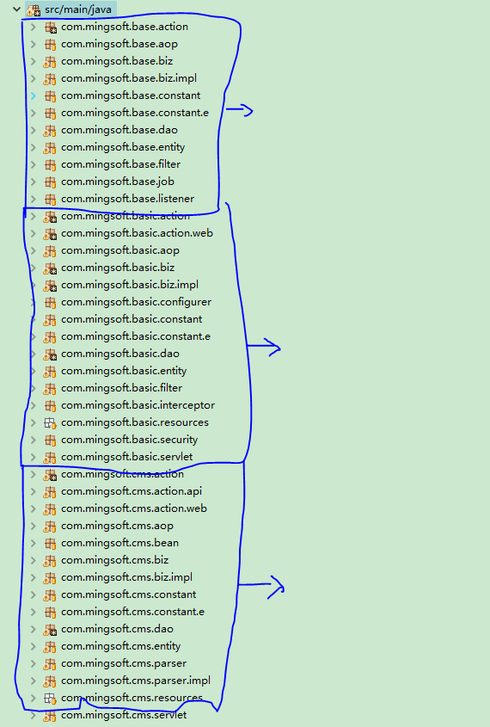

栏目管理

文章管理

生成主页

生成栏目

生成文章

自定义搜索

织梦数据导入

模板管理

南京市资讯管理

宁波市资讯管理

丽水市资讯管理

莆田市资讯管理

泉州市资讯管理

漳州市资讯管理

广州市资讯管理

江门市资讯管理

编辑活动动态

管理员管理

角色管理

自定义模型

应用设置

自定义页面

自定义表单

编辑遗产组成部分

编辑遗产城市

申报材料上传与下载

Base 主要对mvc封装，没有进行任何url的映射

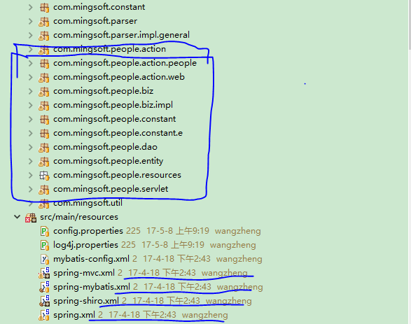

用户管理

Mvc中包括freemarker的设置，静态页面的路径

包含Dao所有配置

数据库表结构：

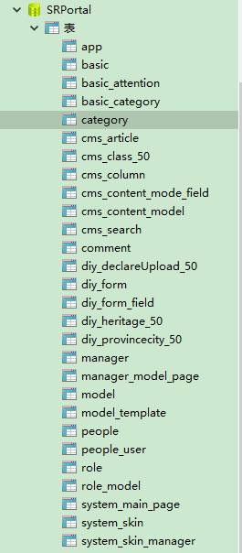

对应文章的表，主要包含文章的一些信息

对应基本应用实体绑定，主要存储文章的相关信息，如：标题、点击量、排序

对应AppEntity实体对象，主要存储门户url、名字、以及其他网站基本信息